深圳市诺金系统集成有限公司“08·28”高处坠落重伤事故调查报告

2022年08月28日8时10分许，宝龙街道宝龙外国语学校初中部多功能实验室发生一起高处坠落重伤事故，造成1人重伤。事故发生后，依据《生产安全事故报告和调查处理条例》（国务院令493号）和《龙岗区生产安全事故报告和调查处理工作规则（试行）》（深龙府办〔2008〕14号）的有关规定，宝龙街道办事处牵头，成立由应急管理办公室（安监组）、综合治理办公室（司法所）、城市建设办公室（城建组）、党建工作办公室（总工会）、宝龙社区工作站、宝龙派出所组成的调查组，组长由街道党工委委员冯志刚担任，事故调查组对事故进行了调查，情况如下：

一、基本情况

（一）工程基本情况
2022年07月26日，深圳市龙岗区龙城高级中学（教育集团）宝龙外国语学校与深圳市诺金系统集成有限公司签订了采购合同，采购单位为深圳市龙岗区龙城高级中学（教育集团）宝龙外国语学校，承包单位为深圳市诺金系统集成有限公司，项目名称为宝龙外国语学校功能室设备采购（项目编号：ZCLG202200002），项目内容包括化学、生物两个功能室的仪器设备，化学、生物、历史和地理4个功能室的桌椅采购，以及4个功能室的天花吊顶、照明设备、水电、网络安装等。交付期限为35个日历日，合同总金额人民币陆拾陆万伍仟伍佰捌拾元整（¥665580.00元）。
2022年07月26日，深圳市诺金系统集成有限公司与深圳市源野工程有限公司签订了项目施工合同，深圳市诺金系统集成有限公司将水电安装项目分包给深圳市源野工程有限公司，项目名称为深圳市龙岗区宝龙外国语学校多功能室安装项目（合同编号：SZNJCG2021063000191），工程内容为水电安装、照明设备调试安装等。项目工期为10个日历日，工程安装总造价为人民币贰万伍仟叁佰陆拾捌元整（¥25368元）。07月27日开始正式入场施工。

（二）事故发生相关单位及人员基本情况
1.发包单位：深圳市龙岗区龙城高级中学（教育集团）宝龙外国语学校，成立于2018年9月11日，统一社会信用代码：12440307MB2D00161T；法定代表人：马锐雄；注册地址：深圳市龙岗区宝龙街道清风大道与宝龙三路交汇处；业务范围：小学、初中九年一贯制学历教育和相关社会服务；主管单位：深圳市龙岗区教育局。
2.承包单位：深圳市诺金系统集成有限公司，成立于2009年12月01日，统一社会信用代码：91440300697140758P，为有限责任公司；法定代表人：周进龙；注册地址：深圳市龙岗区龙城街道盛平中路25号钟星大厦401；经营范围：一般经营项目是：计算机网络设计和信息系统集成、安防通讯一卡通系统集成、音视频会议及广播系统集成、智能声光电及显示系统集成；建筑智能化工程；实训室、实验室设备及工程；室内外设计及装饰装修；设备的租赁服务；教辅后勤服务；物业管理服务；搬运装卸服务；软件开发、维护及销售；国内贸易；信息系统咨询和技术服务；室内外装修工程； 二类医疗用品及器材的销售。许可经营项目是：LED显示屏及周边产品、信息化机房、安防系统、网络安全、舞台灯光、扩声系统、图书馆设备、智慧校园、综合布线、教育教学成套设备、办公设备、文体设备及电子设备的技术开发、设计、生产、销售、上门安装、维保和维修；劳务派遣；普通货运，国内货运代理；应急防疫物资的销售、二类医疗器材产品的销售；增值电信业务经营。
3.分包单位：深圳市源野工程有限公司，成立于2018年07月19日，统一社会信用代码：91440300MA5F825J65，为有限责任公司（自然人独资）；法定代表人：彭野；注册地址：深圳市宝安区新安街道布心社区74区布心二村工业区A8栋606；经营范围：一般经营项目是：计算机网络系统集成；楼宇智能化技术服务；计算机的技术服务；建筑装饰装修材料的销售；电子产品、通信通讯设备、机电设备、计算机及其周边配件、计算机网络设备、打印机和复印机及其周边耗材的销售；工程机械设备、打印机设备、复印机设备的租赁；国内贸易；经营进出口业务(法律、行政法规、国务院决定规定在登记前须经批准的项目除外；涉及行政许可的，须取得行政许可文件后方可经营）。许可经营项目是：建筑装饰工程、水电工程、玻璃工程、土木工程、机电设备工程、钢结构工程、综合布线工程、楼宇智能化工程、计算机网络系统集成工程的设计与施工；建筑劳务分包。
4.彭野，男，39岁，汉族，湖南省娄底市人，系深圳市源野工程有限公司法定代表人、主要负责人，负责宝龙外国语学校初中部4楼多功能实验室的室内水电线路施工。
5.周进龙，男43岁，汉族，广东省深圳市人，系深圳市诺金系统集成有限公司法定代表人、主要负责人。

二、事故经过及善后处理情况

（一）事故经过
8月28日07时51分许，深圳市源野工程有限公司陈进章进入宝龙外国语学校地理多功能实验室内进行空调插座位置调整，08时10分许，陈进章站在人字梯上，身体进入天花装饰铝格栅内调整空调插座位置时，人字梯倾覆，陈进章跌落地面昏迷。

（二）善后情况
伤者陈进章，男，44岁，汉族，湖南省常德市人，深圳市源野工程有限公司外聘水电工人。2022年08月28日，事发后陈进章被送至深圳市龙岗中心医院治疗，诊断为重度颅脑损伤。11月28日，赔偿款已全额支付给伤者家属。

三、应急救援处置情况
事故发生后，彭野听到异响后进入地理实验室查看情况，发现陈进章躺在地面，便拨打电话将事故情况向诺金公司汇报，诺金公司项目经理王维得知事故后立即拨打120急救电话，120急救人员到达现场后将陈进章送往龙岗中心医院救治。
宝龙外国语学校得知事故后，立即将事故报告龙岗区教育局。宝龙街道应急指挥中心接区总指挥中心通报后，宝龙街道立即组织人员赴现场处理，协调龙岗区中心医院全力救治，并配合区应急管理局对现场进行调查取证。

四、现场调查情况
1.事故发生在宝龙街道外国语学校地理功能室，事故现场正在进行电气设备线路施工。
2.涉事铝合金折梯由彭野于2021年07月在五金店购得，梯高约2.3米，共7级踏板，梯框间距0.3米，折梯踏板与梯框采用焊接连接，有防滑固定装置，梯脚防滑垫完好，折梯的撑带、金属配件、紧固件完好无缺失，梯身张贴铝梯说明书。
3.事发现场有安全帽，安全帽具有产品合格证。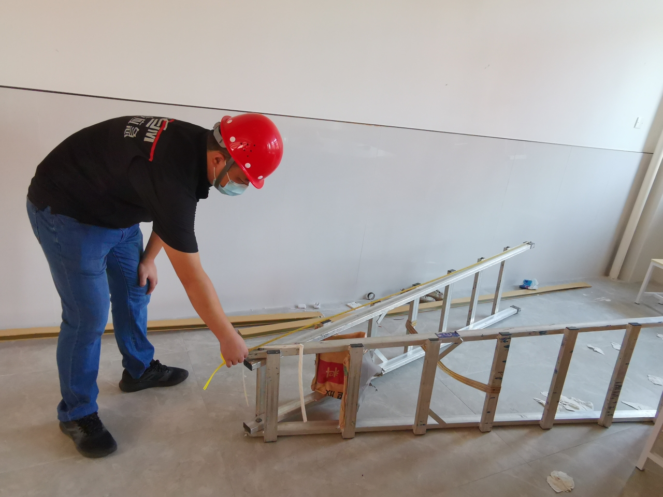
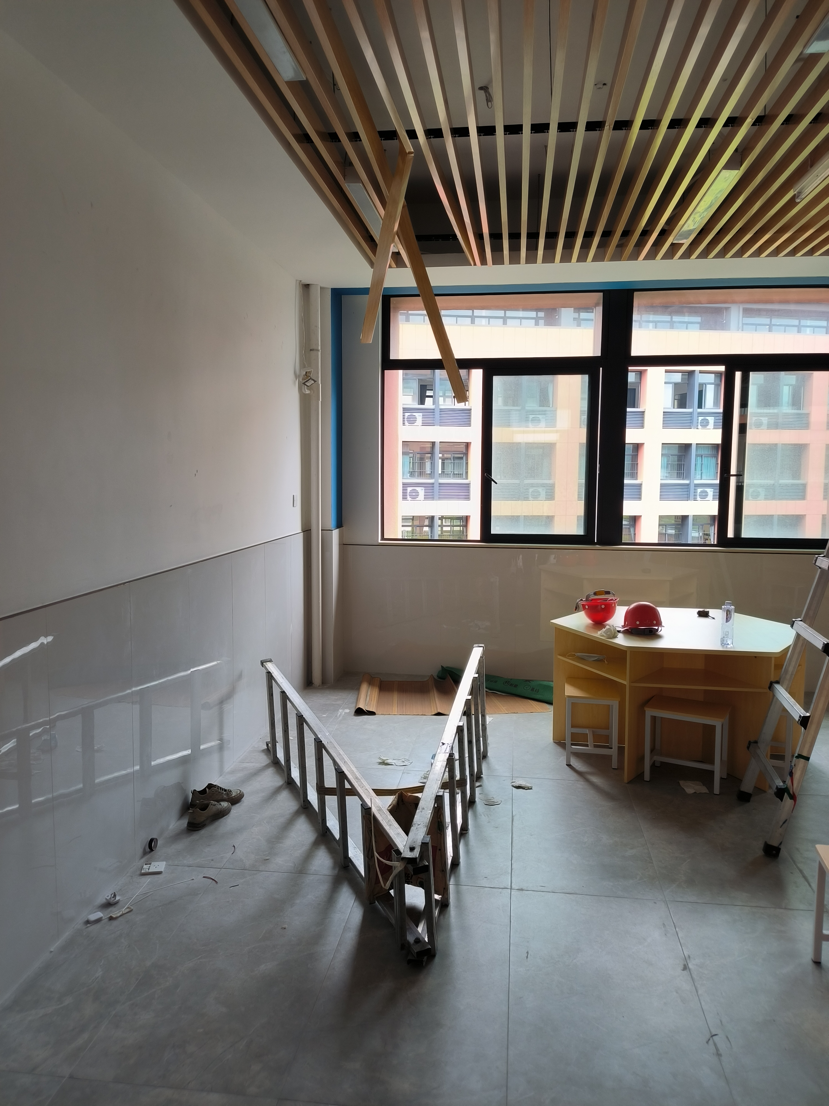
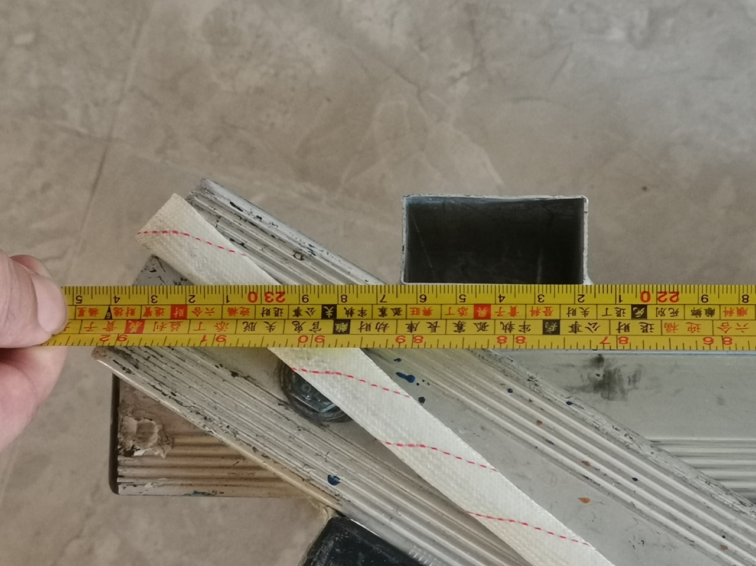
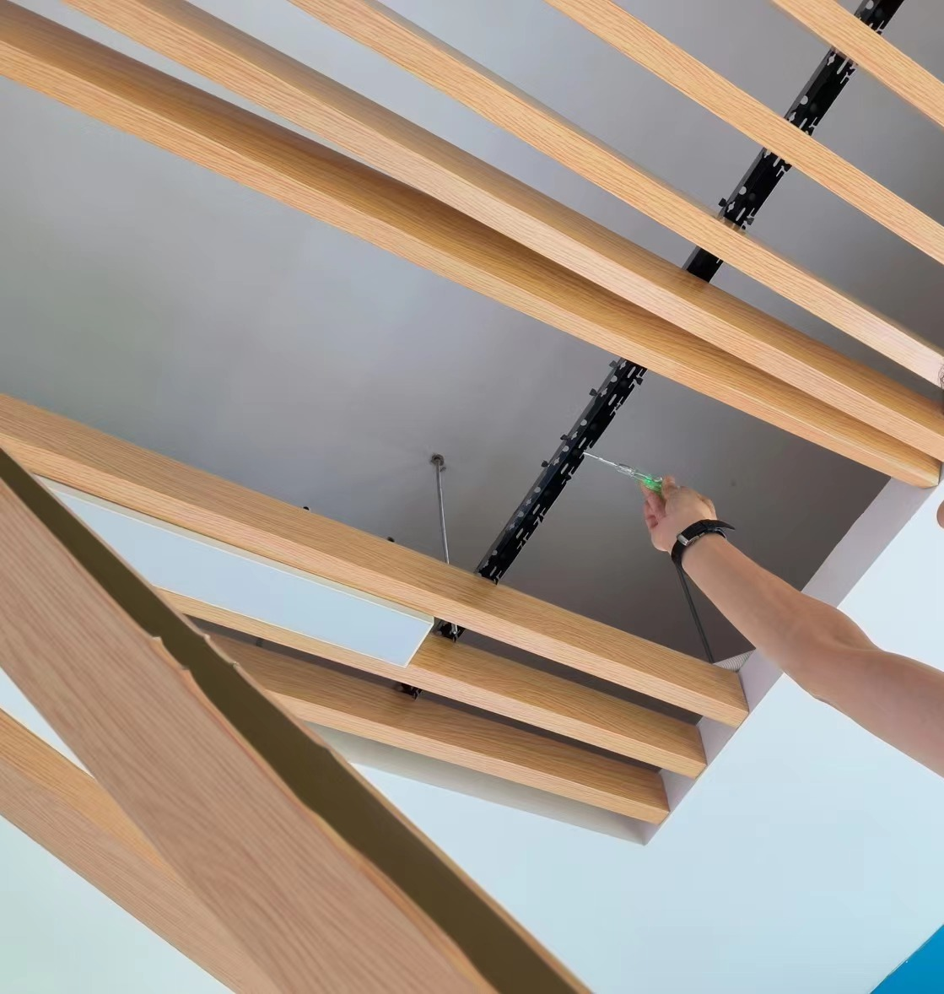

事故现场照片

五、事故原因及性质

（一）直接原因
陈进章在人字梯上登高作业过程中，未正确使用个人劳动防护用品（安全帽），陈进章跌落地面过程中，安全帽甩出头部失去保护。

（二）间接原因
1.深圳市源野工程有限公司对作业人员的安全教育培训流于形式，未能保证作业人员充分了解作业中的安全风险；登高作业时，作业现场无人监护。
2.深圳市诺金系统集成有限公司未制定登高作业管理制度和人字梯安全使用规程；项目施工现场安全管理不到位，对作业人员登高作业过程中未正确佩戴使用个人劳动防护用品的情况失察。
（三）事故性质
经过对事故原因的分析，该起事故是一起因作业人员违规作业，企业未落实安全生产主体责任，安全管理不到位而导致的生产安全责任事故，事故等级为一般生产安全事故。

六、事故责任分析及处理意见
1.因本起事故是一起30日内仅1人重伤的事故，参照原广东省安全监管局《关于1至2人重伤事故有关法律适用问题的复函》（粤安监函〔2015〕367号）：“对于造成1至2人重伤或者300万元以下直接经济损失的生产安全事故的，一般不对事故发生单位给予罚款处罚”，建议不对深圳市源野工程有限公司、深圳市诺金系统集成有限公司就事故责任进行行政罚款处罚。
2.陈进章安全意识淡薄，未能意识到登高作业过程中存在高坠风险，未掌握安全使用人字梯的相关安全知识，对事故发生负有直接责任。鉴于陈进章在事故中遭受重伤，建议不予追究其责任。
3.深圳市源野工程有限公司主要负责人彭野未依法全面履行安全生产管理职责。其行为违反了《中华人民共和国安全生产法》第二十一条第（五）项的规定，对本起事故负有领导责任，建议由龙岗区应急管理局依据《中华人民共和国安全生产法》第九十四条第一款对其进行处罚。
4.深圳市诺金系统集成有限公司主要负责人周进龙未依法全面履行安全生产管理职责。其行为违反了《中华人民共和国安全生产法》第二十一条第（五）项的规定，对本起事故负有领导责任，建议由龙岗区应急管理局依据《中华人民共和国安全生产法》第九十四条第一款对其进行处罚。

七、监管部门履职情况
深圳市龙岗区龙城高级中学（教育集团）宝龙外国语学校多功能室安装项目位于宝龙街道宝龙社区，属于深圳市龙岗区宝龙外国语学校安装项目。由于工程以采购项目进行，深圳市诺金系统集成有限公司在后续分包施工中未向有关部门进行小散工程报备，宝龙社区于8月22日对宝龙外国语学校进行了安全排查，当日未发现施工行为。经查，宝龙社区与宝龙街道城建办均正常履行其职责。

八、事故教训和整改措施
1.施工单位深圳市源野工程有限公司和深圳市诺金系统集成有限公司应深刻汲取事故教训，组织召开事故警示会，提高安全意识，防范生产安全事故发生；全面开展事故隐患排查，逐条落实整改；强化施工现场安全管理，加强管理人员在岗履职管理，确保安全管理不留漏洞。
2.各施工单位应深刻汲取事故教训，做好建筑装饰装修工程作业的组织工作和准备工作，应向从业人员宣读贯彻操作规程并督促从业人员认真实施，让从业人员明确高处作业以及电气线路作业的作业规程和要求，做好风险辨识工作，了解作业过程中的危险因素，制定施工方案和安全措施，掌握保证施工安全的技术措施和管理措施，严格督促从业人员正确使用和坚持佩戴安全防护用品。
3.各施工单位在建筑装饰装修工程作业的过程中，要进一步加强现场的管理工作，提高风险意识，安排专人对作业现场进行管理和监护，对现场作业人员是否存在违章指挥、违规作业、违反劳动纪律等行为进行监督管理，对查出的安全隐患要求立即落实整改，杜绝作业人员的违规操作行为，避免类似事故再次发生。
4.事故暴露出从业人员缺乏基本的安全生产知识和操作技能等问题，各施工单位应严格落实安全教育培训制度，按要求组织从业人员进行三级安全教育培训和开展经常性安全教育培训，扎实提高从业人员安全意识，保证从业人员具备必要的安全生产知识，使从业人员熟知作业过程中存在的安全风险，提升从业人员的风险辨识能力，掌握风险防范措施，真正提高安全生产管理和操作水平。
5.各生产经营单位应当严格按照《中华人民共和国安全生产法》等安全生产法律法规的要求，组织制定并健全本单位安全生产规章制度和操作规程，落实安全生产主体责任，落实制度不能流于形式，应认真贯彻落实，确保在日常管理工作中能够有效实施。
6.住建部门要加强建筑装饰装修工程的安全监督管理，督促各施工单位依法依规开展施工作业，严查项目管理人员未持证上岗或者不在岗、不履职行为，压降生产安全事故的发生率。

深圳市诺金系统集成有限公司“8·28”
高处坠落重伤事故调查组 2022年12月14日

